ỦY BAN NHÂN DÂN
TRƯỜNG ĐẠI HỌC SÀI GÒN
KHOA TOÁN - ỨNG DỤNG

----------

Bài tập 2: Hồi quy Logistic và Đồ thị tính toán

Sinh viên thực hiện : Lê Thành Danh
Lớp : DDU1231
Mã sinh viên : 3123580005
Môn học : Học sâu

BÀI 1. HỒI QUY LOGISTIC PHÂN LOẠI GIỚI TÍNH TRẺ SƠ SINH
Một cơ sở y tế thu thập dữ liệu về cân nặng và giới tính của một số trẻ sơ sinh. Yêu cầu xây dựng mô hình Logistic Regression để dự đoán giới tính của trẻ dựa trên cân nặng khi sinh.
Tập dữ liệu huấn luyện được cho trong bảng dưới. Bảng dữ liệu cân nặng và giới tính trẻ sơ sinh
STT | Cân nặng 𝑥𝑖 (kg) | Giới tính | Nhãn 𝑦𝑖
1 | 2.4 | Nữ | 0
2 | 3.3 | Nam | 1
3 | 3.2 | Nam | 1
4 | 2.5 | Nữ | 0

Xét mô hình hồi quy Logistic:

Trong đó:

𝑦̂𝑖 = ℎ𝜃(𝑥𝑖) = 𝜎(𝜃0 + 𝜃1𝑥𝑖)

- 𝑥𝑖: cân nặng của trẻ sơ sinh thứ 𝑖.
- 𝑦𝑖 ∈ {0, 1}: nhãn giới tính thực tế, với 0 là nữ và 0 là nam.
- 𝑦̂𝑖: xác suất mô hình dự đoán trẻ thuộc lớp nam.
- 𝜃₀: hệ số chặn (bias).
- 𝜃₁: trọng số ứng với đặc trưng cân nặng.
- 𝜎(𝑧): hàm kích hoạt sigmoid:
1
𝜎(𝑧) = 1 + 𝑒−𝑧
Hàm mất mát sử dụng là Binary Cross-Entropy (BCE):
𝑚
1
𝐽(𝜃0, 𝜃1) = − 𝑚 ∑[𝑦𝑖ln(𝑦̂𝑖) + (1 − 𝑦𝑖)ln(1 − 𝑦̂𝑖)]
𝑖=1
Trong đó 𝑚 = 4 là số lượng mẫu huấn luyện.
Sử dụng thuật toán Batch Gradient Descent với các tham số ban đầu:
𝜃⁽⁰⁾ = 0.5, 𝜃⁽⁰⁾ = 0.5, 𝛼 = 0.2

Quy tắc cập nhật tham số:
0 1

𝜃(𝑡+1) = 𝜃(𝑡) − 𝛼 𝜕𝐽

𝑗 𝑗
𝜕𝜃𝑗

Giả sử mỗi lần lặp sử dụng toàn bộ 4 mẫu dữ liệu để tính gradient, các tham số được cập nhật đồng thời và không áp dụng regularization.

Yêu cầu
- Viết biểu thức tính đầu vào tuyến tính 𝑧𝑖 và xác suất dự đoán 𝑦̂𝑖 của mô hình. Xác định giá trị 𝑧𝑖 và 𝑦̂𝑖 cho từng mẫu dữ liệu với tham số khởi tạo.
Bài giải:
Ghi chú: đề bài ghi “0 là nữ và 0 là nam” là lỗi in; theo bảng dữ liệu, nhãn 1 là Nam và nhãn 0 là Nữ.
zᵢ = θ0 + θ1·xᵢ ŷᵢ = σ(zᵢ) = 1 / (1 + e^(−zᵢ))
STT | xᵢ | yᵢ | zᵢ = 0.5 + 0.5xᵢ | ŷᵢ = σ(zᵢ)
1 | 2.4 | 0 | 1.7000 | 0.8455
2 | 3.3 | 1 | 2.1500 | 0.8957
3 | 3.2 | 1 | 2.1000 | 0.8909
4 | 2.5 | 0 | 1.7500 | 0.8520

- Tính giá trị Binary Cross-Entropy Loss cho từng mẫu và giá trị hàm mất mát trung bình 𝐽 (𝜃⁽⁰⁾, 𝜃⁽⁰⁾).
0 1
Bài giải:
Lᵢ = −[ yᵢ·ln(ŷᵢ) + (1 − yᵢ)·ln(1 − ŷᵢ) ]
STT | yᵢ | ŷᵢ | Lᵢ
1 | 0 | 0.8455 | 1.8678
2 | 1 | 0.8957 | 0.1102
3 | 1 | 0.8909 | 0.1155
4 | 0 | 0.8520 | 1.9102

J(θ(0)) = (1/4)(1.8678 + 0.1102 + 0.1155 + 1.9102) = 4.0037/4 ≈ 1.0009
- Chứng minh công thức đạo hàm của hàm mất mát theo hai tham số:
𝑚

𝜕𝐽

𝜕𝜃0
1
= 𝑚 ∑( 𝑦̂𝑖 − 𝑦𝑖)
𝑖=1

𝑚
𝜕𝐽 1

𝜕𝜃1
= 𝑚 ∑( 𝑦̂𝑖 − 𝑦𝑖)𝑥𝑖
𝑖=1

Bài giải:
Xét một mẫu, với z = θ0 + θ1x, ŷ = σ(z), L = −[y·ln ŷ + (1−y)·ln(1−ŷ)]. Dùng quy tắc dây chuyền:
∂L/∂θj = (∂L/∂ŷ)·(∂ŷ/∂z)·(∂z/∂θj)
Bước 1: đạo hàm của L theo ŷ
∂L/∂ŷ = −y/ŷ + (1−y)/(1−ŷ) = (ŷ − y) / [ŷ(1−ŷ)]
Bước 2: đạo hàm của sigmoid. Với σ(z) = (1+e^(−z))^(−1):
σ'(z) = e^(−z)/(1+e^(−z))² = [1/(1+e^(−z))]·[e^(−z)/(1+e^(−z))] = σ(z)(1−σ(z))
⇒ ∂ŷ/∂z = ŷ(1−ŷ)
Bước 3: nhân hai kết quả, thừa số ŷ(1−ŷ) triệt tiêu:
∂L/∂z = (ŷ − y) / [ŷ(1−ŷ)] · ŷ(1−ŷ) = ŷ − y
Bước 4: đạo hàm của z theo tham số: ∂z/∂θ0 = 1 và ∂z/∂θ1 = x. Suy ra:
∂L/∂θ0 = ŷ − y ∂L/∂θ1 = (ŷ − y)·x
Hàm mất mát J là trung bình của L trên m mẫu, nên đạo hàm cũng là trung bình (tính tuyến tính của đạo hàm):
∂J/∂θ0 = (1/m) Σ (ŷᵢ − yᵢ) ∂J/∂θ1 = (1/m) Σ (ŷᵢ − yᵢ)·xᵢ (đpcm)
- Tính giá trị của hai gradient tại thời điểm khởi tạo và thực hiện lần cập nhật Gradient Descent thứ nhất để xác định:
𝜃(1), 𝜃(1)
0 1
Bài giải:
STT | ŷᵢ − yᵢ | (ŷᵢ − yᵢ)·xᵢ
1 | 0.8455 | 2.0293
2 | -0.1043 | -0.3443
3 | -0.1091 | -0.3491
4 | 0.8520 | 2.1299

Σ(ŷᵢ − yᵢ) = 1.4841 ⇒ ∂J/∂θ0 = 0.3710
Σ(ŷᵢ − yᵢ)xᵢ = 3.4658 ⇒ ∂J/∂θ1 = 0.8664
θ0(1) = 0.5 − 0.2×0.3710 = 0.4258
θ1(1) = 0.5 − 0.2×0.8664 = 0.3267
- Sử dụng các tham số sau lần cập nhật thứ nhất, tính lại xác suất dự đoán và gradient trên toàn bộ tập huấn luyện. Thực hiện lần cập nhật thứ hai để xác định:
𝜃(2), 𝜃(2)
0 1
Bài giải:
STT | zᵢ | ŷᵢ | ŷᵢ − yᵢ | (ŷᵢ − yᵢ)·xᵢ
1 | 1.2099 | 0.7703 | 0.7703 | 1.8487
2 | 1.5039 | 0.8182 | -0.1818 | -0.6001
3 | 1.4713 | 0.8133 | -0.1867 | -0.5976
4 | 1.2426 | 0.7760 | 0.7760 | 1.9400

∂J/∂θ0 = 0.2944 ∂J/∂θ1 = 0.6478
θ0(2) = 0.4258 − 0.2×0.2944 = 0.3669
θ1(2) = 0.3267 − 0.2×0.6478 = 0.1972
- Tính giá trị hàm mất mát trung bình tại ba thời điểm: trước cập nhật, sau lần cập nhật thứ nhất và sau lần cập nhật thứ hai. So sánh và nhận xét sự thay đổi của hàm mất mát.
Bài giải:
Thời điểm | θ0 | θ1 | J(θ)
Trước cập nhật (t = 0) | 0.5000 | 0.5000 | 1.0009
Sau cập nhật 1 (t = 1) | 0.4258 | 0.3267 | 0.8436
Sau cập nhật 2 (t = 2) | 0.3669 | 0.1972 | 0.7585

Nhận xét: J giảm đều qua mỗi lần cập nhật (1.0009 → 0.8436 → 0.7585), chứng tỏ Gradient Descent đi đúng hướng. Mức giảm lần 2 (≈0.0851) nhỏ hơn lần 1 (≈0.1573) vì gradient nhỏ dần khi tiến gần cực tiểu. Với chỉ 2 bước, mô hình vẫn còn xa cực tiểu nên cần lặp thêm nhiều lần.
- Sử dụng mô hình sau hai lần cập nhật để dự đoán giới tính của trẻ sơ sinh có cân nặng 𝑥 = 2.8 kg và 𝑥 =
3.5 kg, với ngưỡng phân loại bằng 0.5.
Bài giải:
θ(2) = (θ0, θ1) = (0.3669, 0.1972)
x = 2.8: z = 0.3669 + 0.1972×2.8 = 0.9190 ⇒ ŷ = σ(z) = 0.7148 ≥ 0.5 ⇒ Nam
x = 3.5: z = 0.3669 + 0.1972×3.5 = 1.0570 ⇒ ŷ = σ(z) = 0.7421 ≥ 0.5 ⇒ Nam
Nhận xét: cả hai đều được dự đoán là Nam. Với x = 2.8 xác suất cũng ≥ 0.5 vì mô hình mới huấn luyện 2 bước, chưa học đủ để phân biệt tốt (hai mẫu Nữ trong dữ liệu vẫn có ŷ ≈ 0.70 > 0.5).
- Vẽ đồ thị tính toán (Computation Graph) của mô hình Logistic Regression cho một mẫu huấn luyện, bao gồm các nút tính 𝑧, 𝑧 và BCE Loss. Chỉ rõ chiều lan truyền tiến và chiều lan truyền ngược.
Bài giải:
Với một mẫu (x, y): u = θ1·x ; z = u + θ0 ; ŷ = σ(z) ; L = BCE(ŷ, y).
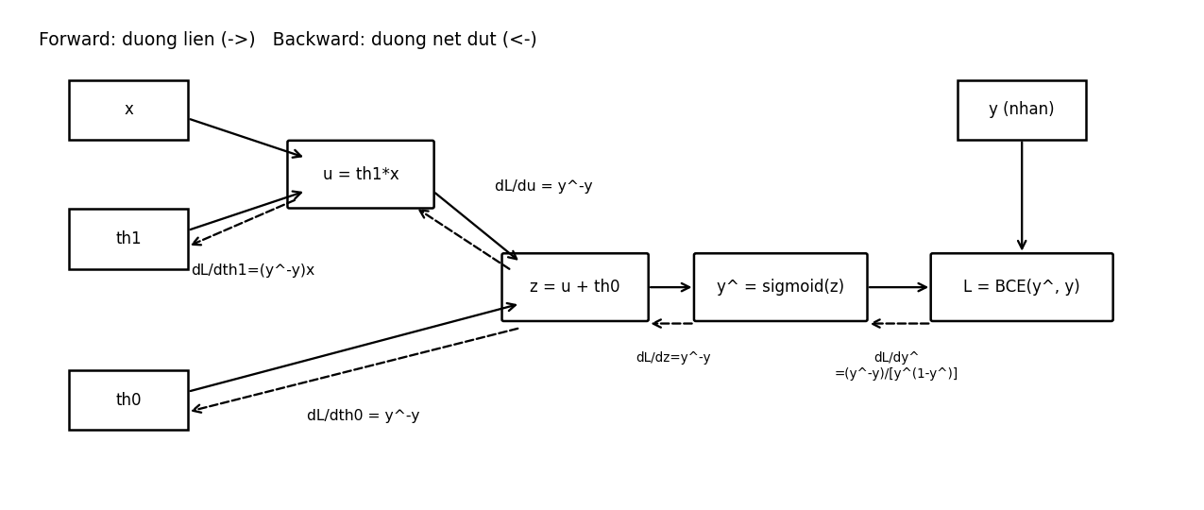
Lan truyền tiến (đường liền, từ trái sang phải): x, θ1 → u → z (cộng với θ0) → ŷ → L.
Lan truyền ngược (đường nét đứt, từ phải sang trái): ∂L/∂ŷ = (ŷ−y)/[ŷ(1−ŷ)] → ∂L/∂z = ŷ − y → ∂L/∂u = ŷ − y, ∂L/∂θ0 = ŷ − y → ∂L/∂θ1 = (ŷ − y)·x.
Ví dụ với mẫu 1 (x = 2.4, y = 0) tại θ(0): u = 0.5×2.4 = 1.2 ; z = 1.7 ; ŷ = 0.8455 ; L = 1.8678. Ngược lại: ∂L/∂z = 0.8455 ; ∂L/∂θ0 = 0.8455 ; ∂L/∂θ1 = 0.8455×2.4 = 2.0293.

BÀI 2. HỒI QUY LOGISTIC DỰ ĐOÁN ĐÁNH GIÁ PHIM
Một hệ thống đánh giá phim thu thập dữ liệu về thời lượng và mức độ đánh giá của khán giả đối với 14 bộ phim. Mỗi bộ phim được phân thành hai nhóm: Tốt (G – Good) và Không tốt (B – Bad).
Yêu cầu xây dựng mô hình Logistic Regression để dự đoán khả năng một bộ phim được đánh giá tốt dựa trên thời lượng của phim. Tập dữ liệu huấn luyện được cho trong bảng dưới.
Bảng dữ liệu thời lượng và đánh giá phim

STT | Thời lượng 𝑥𝑖 (phút) | Đánh giá | Nhãn 𝑦𝑖
1 | 132 | G | 1
2 | 141 | G | 1
3 | 88 | B | 0
4 | 154 | G | 1
5 | 151 | G | 1
6 | 102 | B | 0
7 | 119 | B | 0
8 | 106 | B | 0
9 | 102 | B | 0
10 | 143 | G | 1
11 | 76 | B | 0
12 | 168 | G | 1
13 | 94 | B | 0
14 | 186 | G | 1
Xét mô hình hồi quy Logistic:
𝑦̂𝑖 = 𝜎(𝑤𝑥𝑖 + 𝑏)

Trong đó:
- 𝑥𝑖: thời lượng của bộ phim thứ i.
- 𝑦𝑖 ∈ {0, 1}: nhãn thực tế, với 1 là phim tốt và 0 là phim không tốt.
- 𝑦̂𝑖: xác suất dự đoán phim thuộc nhóm tốt.
- 𝑤, 𝑏: các tham số cần học.

- 𝜎(𝑧) = 1
1+𝑒−𝑧
: hàm Sigmoid.

Hàm mất mát sử dụng là Binary Cross-Entropy (BCE):
𝑚
1
𝐽(𝑤, 𝑏) = − 𝑚 ∑[𝑦𝑖ln𝑦̂𝑖 + (1 − 𝑦𝑖)ln(1 − 𝑦̂𝑖)]
𝑖=1
Với m=14 mẫu dữ liệu. Để thuận tiện cho quá trình huấn luyện, chuẩn hóa đặc trưng thời lượng theo công thức:
𝑥′ = 𝑥𝑖 − 130
^{𝑖} 50
Mô hình khi huấn luyện sử dụng 𝑥′ thay cho 𝑥𝑖. Sử dụng thuật toán Batch Gradient Descent với:
𝑖
𝑤⁽⁰⁾ = 0, 𝑏⁽⁰⁾ = 0, 𝛼 = 0.2
Không sử dụng regularization. Các tham số được cập nhật đồng thời sau mỗi lần tính gradient trên toàn bộ tập huấn luyện.

Yêu cầu
- Xác định đầu vào, đầu ra và các tham số cần học của mô hình. Biểu diễn 14 mẫu dữ liệu trên hệ trục tọa độ, với trục hoành là thời lượng phim và trục tung là nhãn đánh giá.
Bài giải:
Đầu vào: thời lượng phim x (phút), được chuẩn hóa thành x' = (x − 130)/50.
Đầu ra: ŷ = σ(w·x' + b) ∈ (0,1), là xác suất phim được đánh giá Tốt (G).
Tham số cần học: w (trọng số) và b (hệ số chặn).
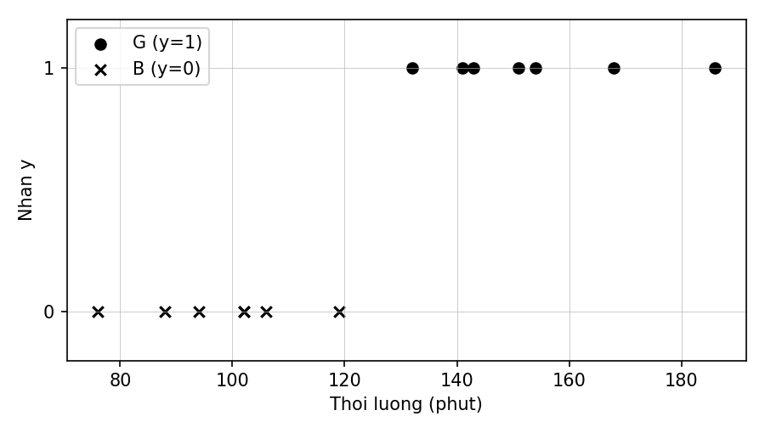
Nhận xét: các phim Tốt (y=1) tập trung ở thời lượng dài (từ 132 phút trở lên), các phim Không tốt (y=0) ở thời lượng ngắn (từ 119 phút trở xuống), nên hai lớp tách được bằng một ngưỡng thời lượng.
- Tính giá trị đặc trưng đã chuẩn hóa 𝑥′, giá trị 𝑧𝑖 = 𝑤𝑥′ + 𝑏 và xác suất dự đoán 𝑦̂𝑖 cho từng mẫu tại thời

điểm khởi tạo.
𝑖 𝑖

Bài giải:
STT | xᵢ | yᵢ | x'ᵢ | zᵢ = w·x'ᵢ + b | ŷᵢ
1 | 132 | 1 | 0.04 | 0 | 0.5000
2 | 141 | 1 | 0.22 | 0 | 0.5000
3 | 88 | 0 | -0.84 | 0 | 0.5000
4 | 154 | 1 | 0.48 | 0 | 0.5000
5 | 151 | 1 | 0.42 | 0 | 0.5000
6 | 102 | 0 | -0.56 | 0 | 0.5000
7 | 119 | 0 | -0.22 | 0 | 0.5000
8 | 106 | 0 | -0.48 | 0 | 0.5000
9 | 102 | 0 | -0.56 | 0 | 0.5000
10 | 143 | 1 | 0.26 | 0 | 0.5000
11 | 76 | 0 | -1.08 | 0 | 0.5000
12 | 168 | 1 | 0.76 | 0 | 0.5000
13 | 94 | 0 | -0.72 | 0 | 0.5000
14 | 186 | 1 | 1.12 | 0 | 0.5000

Vì w = b = 0 nên zᵢ = 0 và ŷᵢ = σ(0) = 0.5 với mọi mẫu.
- Tính Binary Cross-Entropy Loss của từng mẫu và giá trị hàm mất mát trung bình trên toàn bộ tập dữ liệu.
Bài giải:
Lᵢ = −[yᵢ·ln(0.5) + (1 − yᵢ)·ln(0.5)] = −ln(0.5) = 0.6931 (với mọi mẫu)
J(w(0), b(0)) = (1/14)×14×0.6931 = 0.6931 (= ln 2)
- Chứng minh biểu thức gradient của hàm mất mát:

𝜕𝐽

𝜕𝑤
𝜕𝐽
𝑖
𝑚
1
= ∑( 𝑦̂𝑖
𝑚
𝑖=1
𝑚
1

− 𝑦𝑖)𝑥′

𝜕𝑏 = 𝑚 ∑( 𝑦̂𝑖 − 𝑦𝑖)
𝑖=1
Bài giải:
Với một mẫu: z = w·x' + b, ŷ = σ(z), L = −[y·ln ŷ + (1−y)·ln(1−ŷ)]. Theo quy tắc dây chuyền:
∂L/∂w = (∂L/∂ŷ)(∂ŷ/∂z)(∂z/∂w) , ∂L/∂b = (∂L/∂ŷ)(∂ŷ/∂z)(∂z/∂b)
∂L/∂ŷ = −y/ŷ + (1−y)/(1−ŷ) = (ŷ − y)/[ŷ(1−ŷ)]
∂ŷ/∂z = σ'(z) = σ(z)(1−σ(z)) = ŷ(1−ŷ)
⇒ ∂L/∂z = ŷ − y
∂z/∂w = x' , ∂z/∂b = 1 ⇒ ∂L/∂w = (ŷ − y)·x' , ∂L/∂b = ŷ − y
Lấy trung bình trên m mẫu:
∂J/∂w = (1/m) Σ (ŷᵢ − yᵢ)·x'ᵢ ∂J/∂b = (1/m) Σ (ŷᵢ − yᵢ) (đpcm)
- Thực hiện hai lần cập nhật Batch Gradient Descent để xác định 𝑤⁽¹⁾, 𝑏⁽¹⁾ và 𝑤⁽²⁾, 𝑏⁽²⁾. Tính giá trị hàm mất mát sau mỗi lần cập nhật.
Bài giải:
Lần 1 (w = 0, b = 0, ŷᵢ = 0.5):
STT | yᵢ | ŷᵢ − yᵢ | x'ᵢ | (ŷᵢ − yᵢ)·x'ᵢ
1 | 1 | -0.50 | 0.04 | -0.02
2 | 1 | -0.50 | 0.22 | -0.11
3 | 0 | 0.50 | -0.84 | -0.42
4 | 1 | -0.50 | 0.48 | -0.24
5 | 1 | -0.50 | 0.42 | -0.21
6 | 0 | 0.50 | -0.56 | -0.28
7 | 0 | 0.50 | -0.22 | -0.11
8 | 0 | 0.50 | -0.48 | -0.24
9 | 0 | 0.50 | -0.56 | -0.28
10 | 1 | -0.50 | 0.26 | -0.13
11 | 0 | 0.50 | -1.08 | -0.54
12 | 1 | -0.50 | 0.76 | -0.38
13 | 0 | 0.50 | -0.72 | -0.36
14 | 1 | -0.50 | 1.12 | -0.56

Σ(ŷ − y)x' = -3.88 ⇒ ∂J/∂w = -0.2771 Σ(ŷ − y) = 0 ⇒ ∂J/∂b = 0
w(1) = 0 − 0.2×(-0.2771) = 0.0554 b(1) = 0 − 0.2×0 = 0
J(w(1), b(1)) = 0.6779
Lần 2 (w = 0.0554, b = 0):
STT | zᵢ | ŷᵢ | ŷᵢ − yᵢ | (ŷᵢ − yᵢ)·x'ᵢ | Lᵢ
1 | 0.0022 | 0.5006 | -0.4994 | -0.0200 | 0.6920
2 | 0.0122 | 0.5030 | -0.4970 | -0.1093 | 0.6871
3 | -0.0466 | 0.4884 | 0.4884 | -0.4102 | 0.6701
4 | 0.0266 | 0.5067 | -0.4933 | -0.2368 | 0.6799
5 | 0.0233 | 0.5058 | -0.4942 | -0.2076 | 0.6816
6 | -0.0310 | 0.4922 | 0.4922 | -0.2757 | 0.6777
7 | -0.0122 | 0.4970 | 0.4970 | -0.1093 | 0.6871
8 | -0.0266 | 0.4933 | 0.4933 | -0.2368 | 0.6799
9 | -0.0310 | 0.4922 | 0.4922 | -0.2757 | 0.6777
10 | 0.0144 | 0.5036 | -0.4964 | -0.1291 | 0.6860
11 | -0.0599 | 0.4850 | 0.4850 | -0.5238 | 0.6637
12 | 0.0421 | 0.5105 | -0.4895 | -0.3720 | 0.6723
13 | -0.0399 | 0.4900 | 0.4900 | -0.3528 | 0.6734
14 | 0.0621 | 0.5155 | -0.4845 | -0.5426 | 0.6626

∂J/∂w = -0.2715 ∂J/∂b = -0.0011
w(2) = 0.0554 − 0.2×(-0.2715) = 0.1097
b(2) = 0 − 0.2×(-0.0011) = 0.0002
J(w(2), b(2)) = 0.6633
Thời điểm | w | b | J
t = 0 | 0 | 0 | 0.6931
t = 1 | 0.0554 | 0 | 0.6779
t = 2 | 0.1097 | 0.0002 | 0.6633

- Viết phương trình mô hình Logistic Regression sau lần cập nhật thứ hai. Sử dụng mô hình để dự đoán xác suất một bộ phim có thời lượng 125 phút và 160 phút được đánh giá tốt.
Bài giải:
ŷ = σ(0.1097·x' + 0.0002) , x' = (x − 130)/50
z = 0.002195·x − 0.2851 ⇒ ŷ = 1 / (1 + e^(−z))
x = 125: x' = −0.1 ⇒ z = -0.0107 ⇒ ŷ = 0.4973
x = 160: x' = 0.6 ⇒ z = 0.0661 ⇒ ŷ = 0.5165
Xác suất được đánh giá tốt của phim 125 phút khoảng 49.7%, của phim 160 phút khoảng 51.7%. Cả hai đều rất gần 0.5 vì mô hình mới được huấn luyện 2 bước.
- Với ngưỡng phân loại 0.5, xác định nhãn dự đoán của 14 bộ phim sau lần cập nhật thứ hai. Lập ma trận nhầm lẫn (Confusion Matrix) và tính Accuracy, Precision, Recall và F1-score.
Bài giải:
STT | xᵢ | yᵢ | ŷᵢ | Nhãn dự đoán
1 | 132 | 1 | 0.5012 | 1
2 | 141 | 1 | 0.5061 | 1
3 | 88 | 0 | 0.4770 | 0
4 | 154 | 1 | 0.5132 | 1
5 | 151 | 1 | 0.5116 | 1
6 | 102 | 0 | 0.4847 | 0
7 | 119 | 0 | 0.4940 | 0
8 | 106 | 0 | 0.4869 | 0
9 | 102 | 0 | 0.4847 | 0
10 | 143 | 1 | 0.5072 | 1
11 | 76 | 0 | 0.4705 | 0
12 | 168 | 1 | 0.5209 | 1
13 | 94 | 0 | 0.4803 | 0
14 | 186 | 1 | 0.5307 | 1

 | Dự đoán = 1 (G) | Dự đoán = 0 (B)
Thực tế = 1 (G) | TP = 7 | FN = 0
Thực tế = 0 (B) | FP = 0 | TN = 7

Accuracy = (TP+TN)/14 = (7+7)/14 = 1
Precision = TP/(TP+FP) = 7/7 = 1
Recall = TP/(TP+FN) = 7/7 = 1
F1 = 2·P·R/(P+R) = 1
Nhận xét: nhãn dự đoán trùng hoàn toàn với nhãn thực tế (14/14). Tuy nhiên xác suất đầu ra đều xấp xỉ 0.5 (từ 0.47 đến 0.53) nên mô hình chưa tự tin; kết quả đúng là do dữ liệu tách được tuyến tính theo ngưỡng thời lượng.
- Xác định phương trình đường ranh giới quyết định (Decision Boundary) của mô hình tại ngưỡng xác suất
0.5. Biểu diễn đường Sigmoid cùng các điểm dữ liệu trên hệ trục tọa độ.
Bài giải:
Ranh giới tại ngưỡng 0.5 ứng với z = 0:
w·x' + b = 0 ⇒ x' = −b/w = −0.0002/0.1097 = -0.00209
x = 130 + 50·x' ≈ 129.90 phút
Nghĩa là phim có thời lượng trên khoảng 129.9 phút được dự đoán là Tốt. Ranh giới này nằm giữa phim Không tốt dài nhất (119 phút) và phim Tốt ngắn nhất (132 phút), phù hợp với dữ liệu.
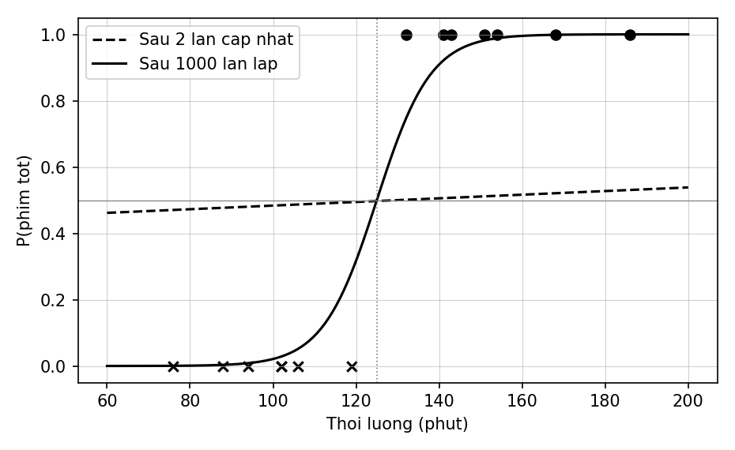
Hình: đường Sigmoid sau 2 lần cập nhật (nét đứt, rất thoải) và sau 1000 lần lặp (nét liền, dốc hơn); đường chấm dọc là ranh giới quyết định của mô hình 1000 lần lặp (≈ 125 phút).
- Vẽ đồ thị tính toán của mô hình Logistic Regression cho một mẫu dữ liệu. Minh họa quá trình Forward Pass và Backward Pass để tính gradient theo w và b.
Bài giải:
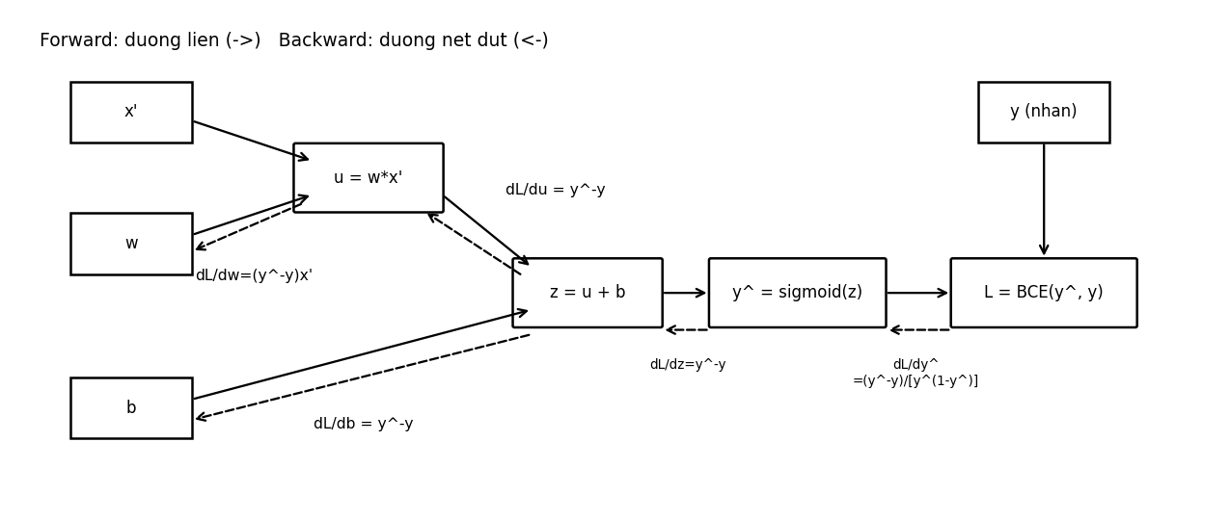
Forward Pass (đường liền): x' và w đưa vào nút nhân u = w·x'; u cộng với b ra z; z qua sigmoid ra ŷ; ŷ và nhãn y đưa vào nút BCE ra L.
Backward Pass (nét đứt): bắt đầu từ ∂L/∂L = 1:
∂L/∂ŷ = (ŷ − y)/[ŷ(1−ŷ)] → ∂L/∂z = ∂L/∂ŷ · ŷ(1−ŷ) = ŷ − y
Nút cộng: ∂L/∂u = ŷ − y , ∂L/∂b = ŷ − y
Nút nhân: ∂L/∂w = ∂L/∂u · x' = (ŷ − y)·x' , ∂L/∂x' = (ŷ − y)·w
Ví dụ mẫu 1 (x = 132, x' = 0.04, y = 1) tại khởi tạo: u = 0, z = 0, ŷ = 0.5, L = 0.6931; ∂L/∂z = −0.5 ; ∂L/∂b = −0.5 ; ∂L/∂w = −0.5×0.04 = −0.02.
- Viết chương trình Python sử dụng NumPy hoặc PyTorch để huấn luyện mô hình trong 1.000 lần lặp với cùng giá trị khởi tạo và tốc độ học. Vẽ đồ thị hàm mất mát theo số lần lặp và so sánh kết quả với mô hình sau hai lần cập nhật ở câu (e).
Bài giải:
import numpy as np
import matplotlib.pyplot as plt

# Du lieu
x = np.array([132, 141, 88, 154, 151, 102, 119, 106, 102, 143, 76, 168, 94, 186], dtype=float)
y = np.array([1, 1, 0, 1, 1, 0, 0, 0, 0, 1, 0, 1, 0, 1], dtype=float)
x_norm = (x - 130) / 50 # chuan hoa dac trung

def sigmoid(z):
return 1 / (1 + np.exp(-z))

def bce(y, y_hat):
return -np.mean(y * np.log(y_hat) + (1 - y) * np.log(1 - y_hat))

# Khoi tao
w, b, alpha = 0.0, 0.0, 0.2
losses = []

for it in range(1000):
y_hat = sigmoid(w * x_norm + b) # forward
losses.append(bce(y, y_hat))
dw = np.mean((y_hat - y) * x_norm) # backward
db = np.mean(y_hat - y)
w -= alpha * dw # cap nhat dong thoi
b -= alpha * db
if it < 2:
print(f"Sau lan cap nhat {it+1}: w = {w:.6f}, b = {b:.6f}")

losses.append(bce(y, sigmoid(w * x_norm + b)))
print(f"J sau 2 lan cap nhat = {losses[2]:.6f}")
print(f"Sau 1000 lan lap: w = {w:.4f}, b = {b:.4f}, J = {losses[-1]:.6f}")
print("Ranh gioi quyet dinh: x =", 130 + 50 * (-b / w), "phut")

plt.plot(losses)
plt.xlabel("So lan lap"); plt.ylabel("J(w, b)")
plt.title("Ham mat mat theo so lan lap"); plt.grid(True)
plt.show()

Kết quả chạy chương trình:
Sau lan cap nhat 1: w = 0.055429, b = 0.000000
Sau lan cap nhat 2: w = 0.109738, b = 0.000230
J sau 2 lan cap nhat = 0.663341
Sau 1000 lan lap: w = 7.6703, b = 0.7685, J = 0.066252
Ranh gioi quyet dinh: x = 124.99012497994886 phut

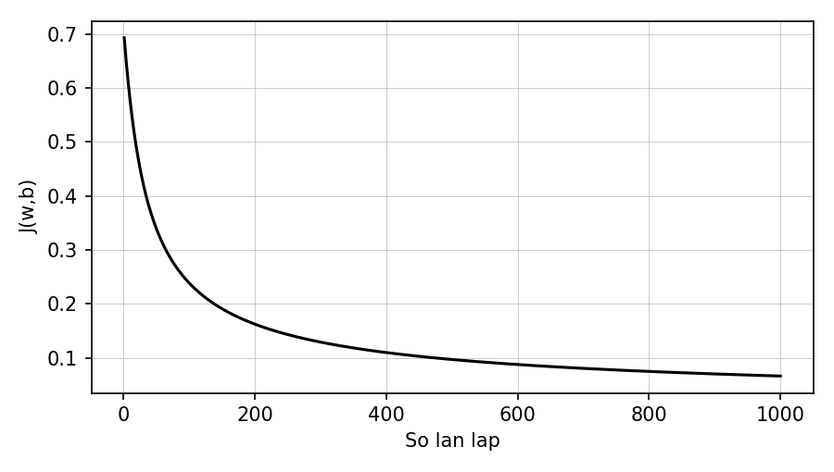
So sánh: hai lần cập nhật đầu cho kết quả trùng khớp với tính tay ở câu (e) (w(2) = 0.1097, b(2) = 0.0002, J = 0.6633). Sau 1000 lần lặp, J giảm mạnh từ 0.6931 xuống ≈ 0.0663; w tăng lên ≈ 7.67 và b ≈ 0.77, đường Sigmoid dốc hơn nhiều: phim 125 phút có ŷ ≈ 0.5004 và phim 160 phút có ŷ ≈ 0.9954 (so với 0.4973 và 0.5165 sau 2 lần cập nhật). Ranh giới quyết định dịch từ ≈ 129.9 phút về ≈ 125.0 phút. Nhãn dự đoán vẫn đúng 14/14 nhưng mô hình sau 1000 lần lặp tự tin hơn nhiều.

BÀI TẬP 3. ĐỒ THỊ TÍNH TOÁN VÀ LAN TRUYỀN NGƯỢC
Cho bài toán: Xét hàm số gồm bốn biến đầu vào 𝑎, 𝑏, 𝑐, 𝑑, được xác định bởi:

Với các giá trị ban đầu:
𝐽 = 3𝑎 + 2(4𝑏 + 5𝑐𝑑)

𝑎 = 2, 𝑏 = 3, 𝑐 = 4, 𝑑 = 5

Yêu cầu sử dụng đồ thị tính toán và quy tắc đạo hàm hàm hợp để tính giá trị của hàm số và đạo hàm riêng theo từng biến đầu vào.

Yêu cầu
- Phân rã biểu thức 𝐽thành các phép toán cơ bản (cộng, nhân) thông qua các biến trung gian:
𝑢1 = 3𝑎
𝑢2 = 4𝑏
𝑢3 = 𝑐𝑑
𝑢4 = 5𝑢3
𝑢5 = 𝑢2 + 𝑢4
𝑢6 = 2𝑢5
𝐽 = 𝑢1 + 𝑢6
Bài giải:
Hàm: J = 3a + 2(4b + 5cd), với a = 2, b = 3, c = 4, d = 5.
u1 = 3a ; u2 = 4b ; u3 = c·d ; u4 = 5·u3 ; u5 = u2 + u4 ; u6 = 2·u5 ; J = u1 + u6
Kiểm tra: J = 3a + 2(4b + 5cd) = u1 + 2(u2 + 5·u3) = u1 + 2(u2 + u4) = u1 + 2u5 = u1 + u6. Đúng.
- Vẽ đồ thị tính toán biểu diễn mối quan hệ giữa các biến đầu vào 𝑎, 𝑏, 𝑐, 𝑑, các biến trung gian 𝑢₁, … , 𝑢₆ và đầu ra J. Phân biệt rõ nút đầu vào, nút thực hiện phép toán và các cạnh phụ thuộc.
Bài giải:
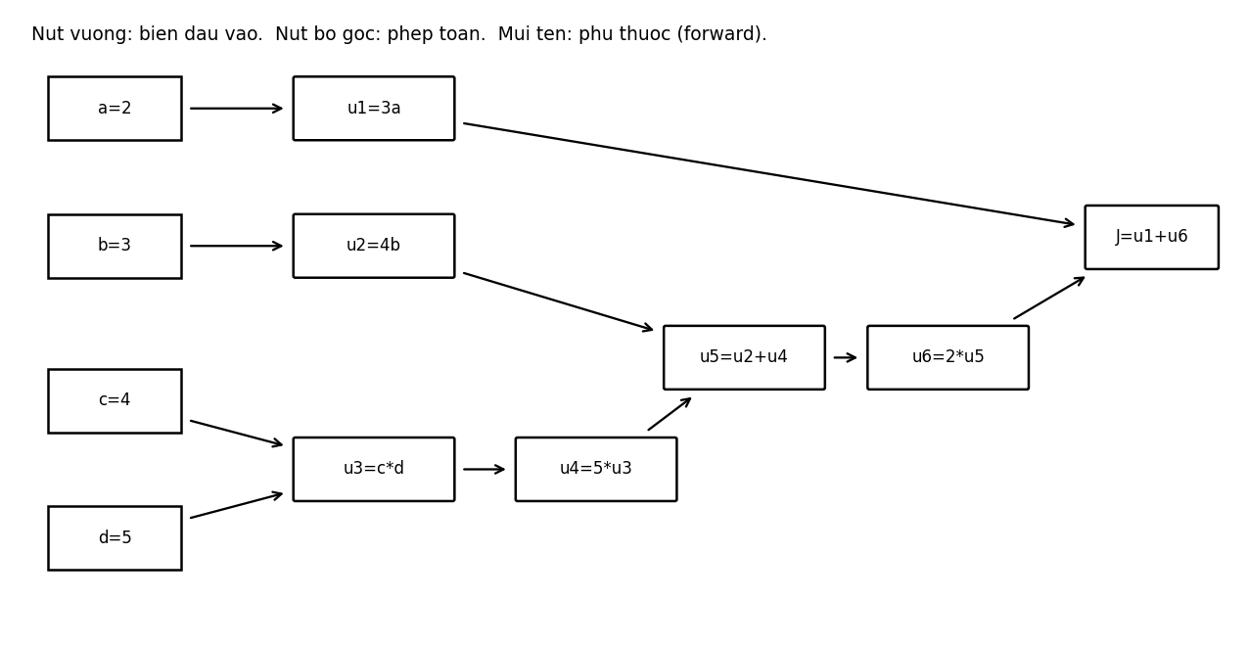
Nút vuông là nút đầu vào (a, b, c, d). Nút bo góc là nút thực hiện phép toán (u1…u6, J). Mũi tên thể hiện sự phụ thuộc: giá trị ở nút đầu mũi tên là đầu vào của phép toán ở nút cuối mũi tên.
- Thực hiện quá trình lan truyền tiến theo đúng thứ tự tính toán của đồ thị. Tính giá trị của tất cả biến trung gian và giá trị đầu ra J.
Bài giải:
Nút | Phép tính | Giá trị
u1 | 3a = 3×2 | 6
u2 | 4b = 4×3 | 12
u3 | c·d = 4×5 | 20
u4 | 5·u3 = 5×20 | 100
u5 | u2 + u4 = 12 + 100 | 112
u6 | 2·u5 = 2×112 | 224
J | u1 + u6 = 6 + 224 | 230

- Xác định đạo hàm cục bộ tại từng nút tính toán. Viết các biểu thức đạo hàm tương ứng với từng phép cộng và phép nhân.
Bài giải:
Nút | Phép toán | Đạo hàm cục bộ
u1 = 3a | nhân hằng số | ∂u1/∂a = 3
u2 = 4b | nhân hằng số | ∂u2/∂b = 4
u3 = c·d | nhân | ∂u3/∂c = d = 5 ; ∂u3/∂d = c = 4
u4 = 5·u3 | nhân hằng số | ∂u4/∂u3 = 5
u5 = u2 + u4 | cộng | ∂u5/∂u2 = 1 ; ∂u5/∂u4 = 1
u6 = 2·u5 | nhân hằng số | ∂u6/∂u5 = 2
J = u1 + u6 | cộng | ∂J/∂u1 = 1 ; ∂J/∂u6 = 1

Quy tắc: phép cộng chuyển nguyên gradient sang cả hai nhánh (đạo hàm cục bộ bằng 1); phép nhân chuyển gradient nhân với giá trị của toán hạng còn lại.
- Thực hiện quá trình lan truyền ngược, bắt đầu từ:
𝜕𝐽
= 1
𝜕𝐽
Áp dụng quy tắc dây chuyền để tính lần lượt gradient của \(J\) theo các biến trung gian và xác định:

, , ,
𝜕𝐽 | 𝜕𝐽 | 𝜕𝐽 | 𝜕𝐽
𝜕𝑎 | 𝜕𝑏 | 𝜕𝑐 | 𝜕𝑑

Bài giải:
Bước | Tính toán | Kết quả
1 | ∂J/∂J | 1
2 | ∂J/∂u1 = ∂J/∂J·1 | 1
3 | ∂J/∂u6 = ∂J/∂J·1 | 1
4 | ∂J/∂u5 = ∂J/∂u6·∂u6/∂u5 = 1×2 | 2
5 | ∂J/∂u2 = ∂J/∂u5·1 = 2 | 2
6 | ∂J/∂u4 = ∂J/∂u5·1 = 2 | 2
7 | ∂J/∂u3 = ∂J/∂u4·5 = 2×5 | 10
8 | ∂J/∂a = ∂J/∂u1·3 = 1×3 | 3
9 | ∂J/∂b = ∂J/∂u2·4 = 2×4 | 8
10 | ∂J/∂c = ∂J/∂u3·d = 10×5 | 50
11 | ∂J/∂d = ∂J/∂u3·c = 10×4 | 40

∂J/∂a = 3 , ∂J/∂b = 8 , ∂J/∂c = 50 , ∂J/∂d = 40
- Kiểm chứng các kết quả gradient ở câu (e) bằng cách khai triển trực tiếp hàm số J và tính đạo hàm riêng theo từng biến.
Bài giải:
J = 3a + 8b + 10cd
∂J/∂a = 3 ; ∂J/∂b = 8 ; ∂J/∂c = 10d = 50 ; ∂J/∂d = 10c = 40
Kết quả trùng khớp hoàn toàn với câu (e). Kiểm tra giá trị: J = 3×2 + 8×3 + 10×4×5 = 6 + 24 + 200 = 230.
- Giả sử 𝑎, 𝑏, 𝑐, 𝑑 là các tham số cần tối ưu và J là hàm mục tiêu cần cực tiểu. Sử dụng thuật toán Gradient Descent với tốc độ học alpha=0.01 để thực hiện một bước cập nhật đồng thời:
𝑎′ = 𝑎 − 𝛼 𝜕𝐽
𝜕𝑎
𝑏′ = 𝑏 − 𝛼 𝜕𝐽
𝜕𝑏
𝑐′ = 𝑐 − 𝛼 𝜕𝐽
𝜕𝑐
𝑑′ = 𝑑 − 𝛼 𝜕𝐽
𝜕𝑑
Tính các giá trị 𝑎′, 𝑏′, 𝑐′, 𝑑′, sau đó tính lại J' và nhận xét sự thay đổi của hàm mục tiêu.
Bài giải:
a' = 2 − 0.01×3 = 1.97 b' = 3 − 0.01×8 = 2.92
c' = 4 − 0.01×50 = 3.5 d' = 5 − 0.01×40 = 4.6
J' = 3(1.97) + 8(2.92) + 10(3.5)(4.6) = 5.91 + 23.36 + 161 = 190.27
Nhận xét: J giảm từ 230 xuống 190.27 (giảm 39.73), đúng mục tiêu cực tiểu hóa. Mức giảm xấp xỉ α·‖∇J‖² = 0.01×(9+64+2500+1600) = 41.73 theo xấp xỉ bậc nhất; chênh lệch +2 do số hạng tương tác cd (10×Δc×Δd = 10×(−0.5)×(−0.4) = 2). Vì gradient theo c và d lớn nên cần chọn α đủ nhỏ để tránh vượt quá cực tiểu.
- Viết chương trình Python sử dụng PyTorch Autograd để xây dựng lại biểu thức trên, tính J và các gradient thông qua hàm backward(). So sánh kết quả với cách tính thủ công.
Bài giải:
import torch

a = torch.tensor(2.0, requires_grad=True)
b = torch.tensor(3.0, requires_grad=True)
c = torch.tensor(4.0, requires_grad=True)
d = torch.tensor(5.0, requires_grad=True)

# Forward pass
u1 = 3 * a
u2 = 4 * b
u3 = c * d
u4 = 5 * u3
u5 = u2 + u4
u6 = 2 * u5
J = u1 + u6
print("J =", J.item())

# Backward pass
J.backward()
print("dJ/da =", a.grad.item())
print("dJ/db =", b.grad.item())
print("dJ/dc =", c.grad.item())
print("dJ/dd =", d.grad.item())

# Mot buoc Gradient Descent
alpha = 0.01
with torch.no_grad():
a2, b2 = a - alpha * a.grad, b - alpha * b.grad
c2, d2 = c - alpha * c.grad, d - alpha * d.grad
J2 = 3 * a2 + 2 * (4 * b2 + 5 * c2 * d2)
print("a', b', c', d' =", a2.item(), b2.item(), c2.item(), d2.item())
print("J' =", J2.item())

Kết quả kỳ vọng khi chạy (trùng với tính thủ công ở các câu c, e, g):
J = 230.0
dJ/da = 3.0
dJ/db = 8.0
dJ/dc = 50.0
dJ/dd = 40.0
a', b', c', d' = 1.97 2.92 3.5 4.6 (sai khác nhỏ ở chữ số thập phân do kiểu float32)
J' = 190.27

So sánh: hàm backward() của PyTorch tự động áp dụng quy tắc dây chuyền trên đồ thị tính toán theo đúng quy trình lan truyền ngược đã làm thủ công, nên các gradient ∂J/∂a = 3, ∂J/∂b = 8, ∂J/∂c = 50, ∂J/∂d = 40 giống hệt kết quả tính tay.
---o0o---
(Hết)

